Российская Федерация,
Воронежская область,
г. Поворино.

VIII Международная акция
«Читаем детям о войне»
Помнить можно только то, о чем знаешь.
Еcли рассказать детям о войне,
им будет, что помнить.

4 мая 2017 года в 11.00 Детский Отдел МКУК «Центральная библиотека городского поселения г. Поворино» в четвертый раз принял участие в Международной акции «Читаем детям о войне».
Главная цель Акции «Читаем детям о войне» – воспитание патриотических чувств у детей и подростков на примере лучших образцов детской литературы о Великой Отечественной войне.
Главный библиотекарь Детского отдела Т. В. Васильева провела во 2 «В» классе МБОУ «СОШ № 2» внеклассное мероприятие по рассказу С. П. Алексеева «Победа будет за нами!»
Сначала Татьяна Васильевна рассказала детям о Великой Отечественной войне и о том, сколько же горя принесла она в судьбы людей. Напомнила, что со словом «война» связано очень многое: страх, миллионы погибших, кровавые злодеяния фашистов, потеря близких, тысячи пропавших без вести…

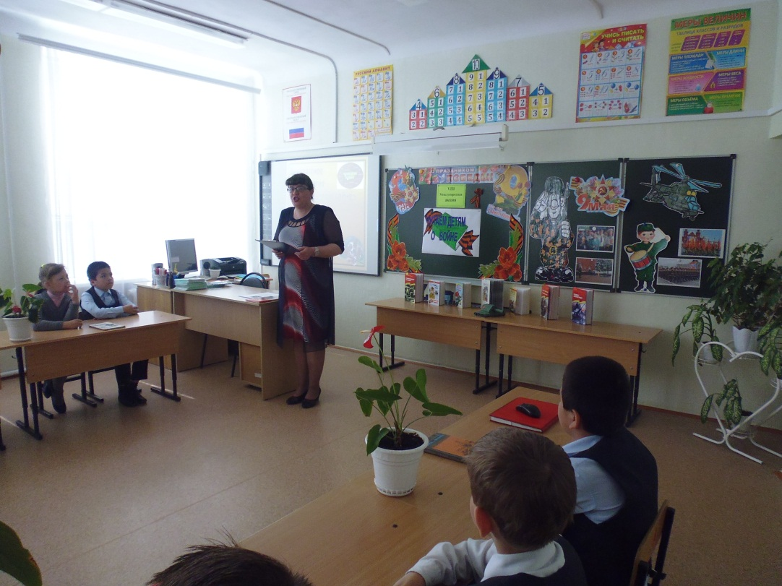
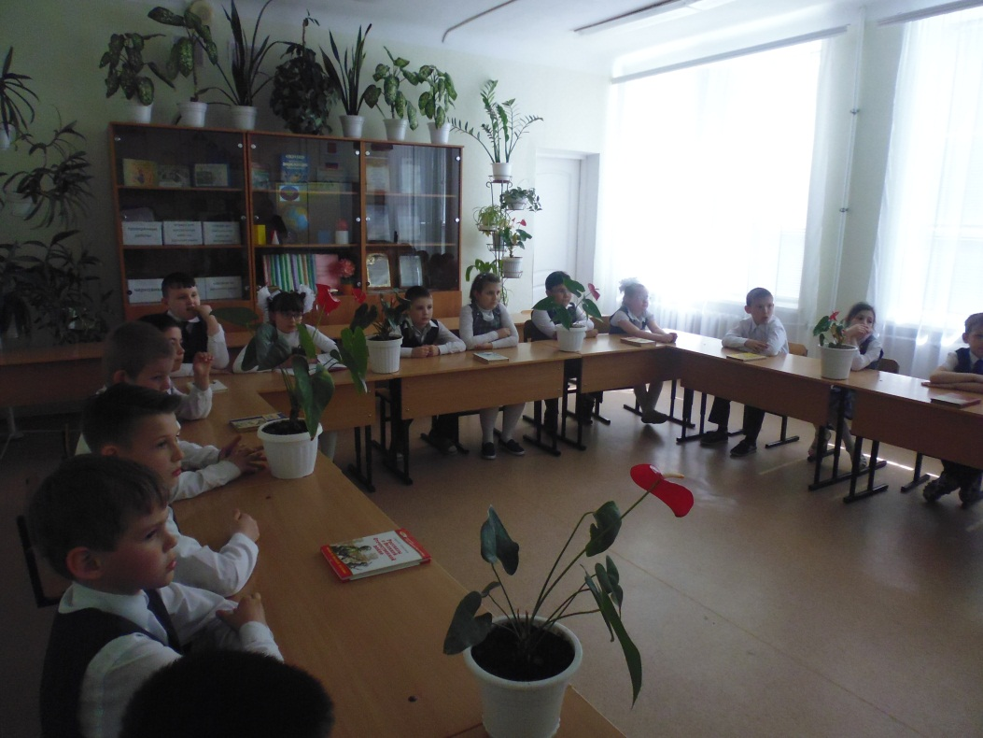
Затем учащиеся прослушали произведение о войне. Далее посмотрели презентацию по данному рассказу. Ведущая поближе познакомила ребят с решающими битвами Великой Отечественной, рассказала о дивизии генерала И. Панфилова, о казни генерала Д. Карбышева, о прославившихся своими подвигами снайпере В. Зайцеве, рядовом Татаеве, пулеметчике И. Богатыре, летчике - истребителе А. Покрышкине, летчике А. Мересьеве, солдате Н. Масалове и др.
Также прослушали песню о героях Бреста, стихи о героическом Севастополе, блокаде Ленинграда, и о таком долгожданном и радостном Дне Победы.
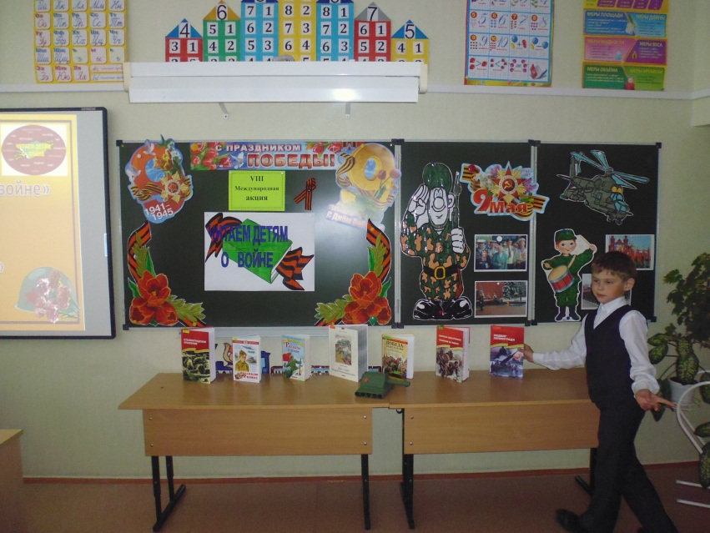
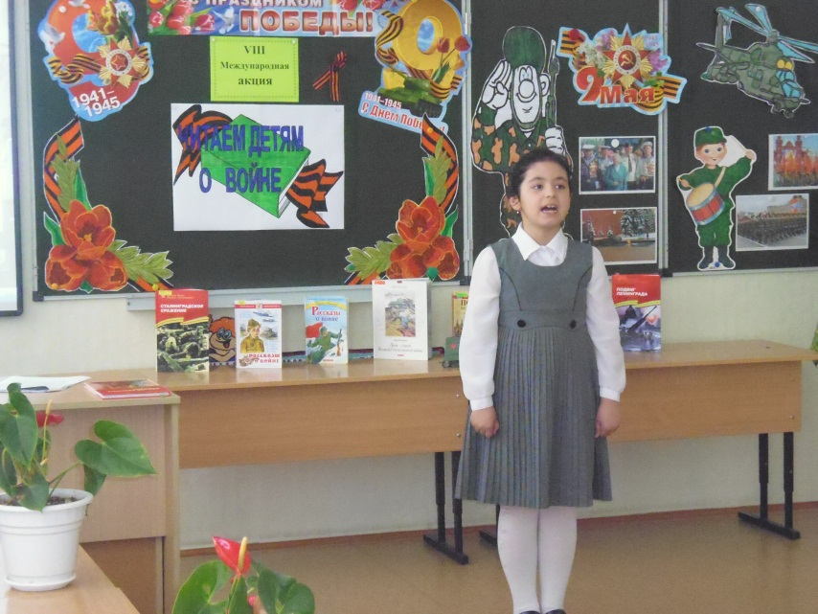

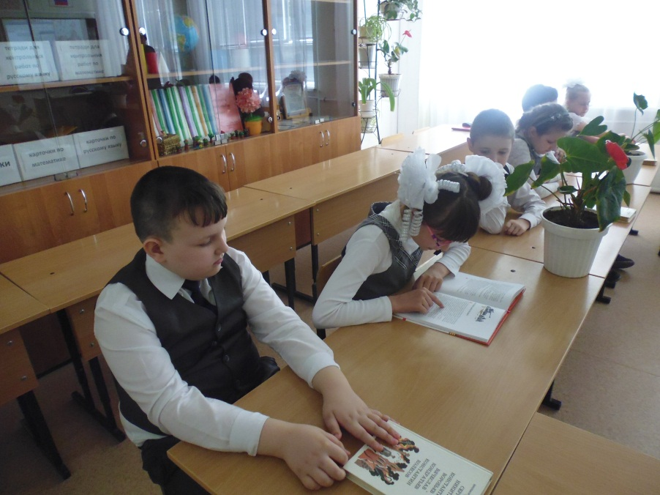
Здесь же дети прочитали стихи и рассказы о войне, а классный руководитель С. Н. Шершнева не только прочитала рассказ С. П. Алексеева «Таня Савичева», но и рассказала о подвиге своего деда, нашего земляка, полного кавалера орденов Славы трёх степеней Овсянкине Петре Максимовиче.
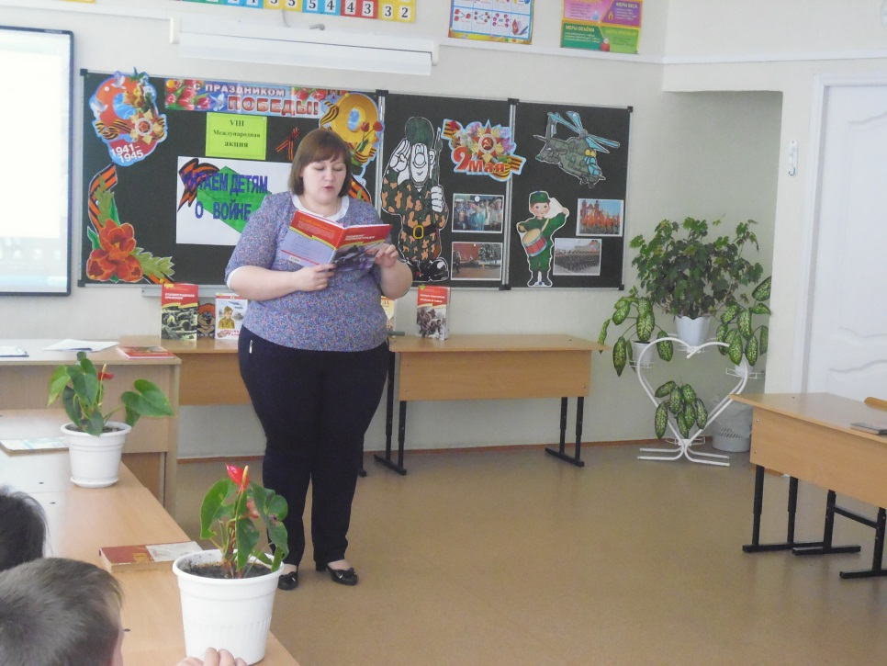
В конце мероприятия, обобщая все вышесказанное и увиденное, дети ответили на вопрос «Почему мы должны помнить и поклониться героям Великой Отечественной войны?»
А ведущая пожелала ребятам, чтоб с ними всегда была хорошая, добрая книга, которая формирует характер, наше отношение к старшему поколению, учит переносить лишения и помогать друг другу в беде.
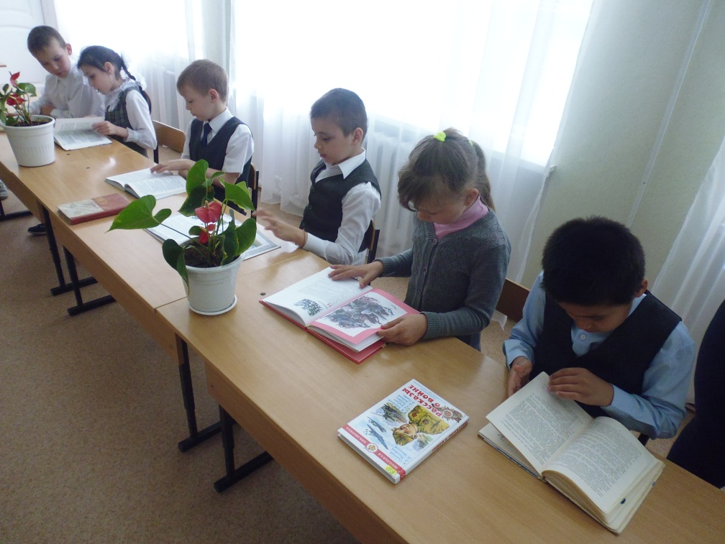
Также 4 мая библиотекарь читального зала Детского отдела Е. А. Черкасова провела громкие чтения в МКОУ «СОШ №3» с учащимися 2 класса «Б».
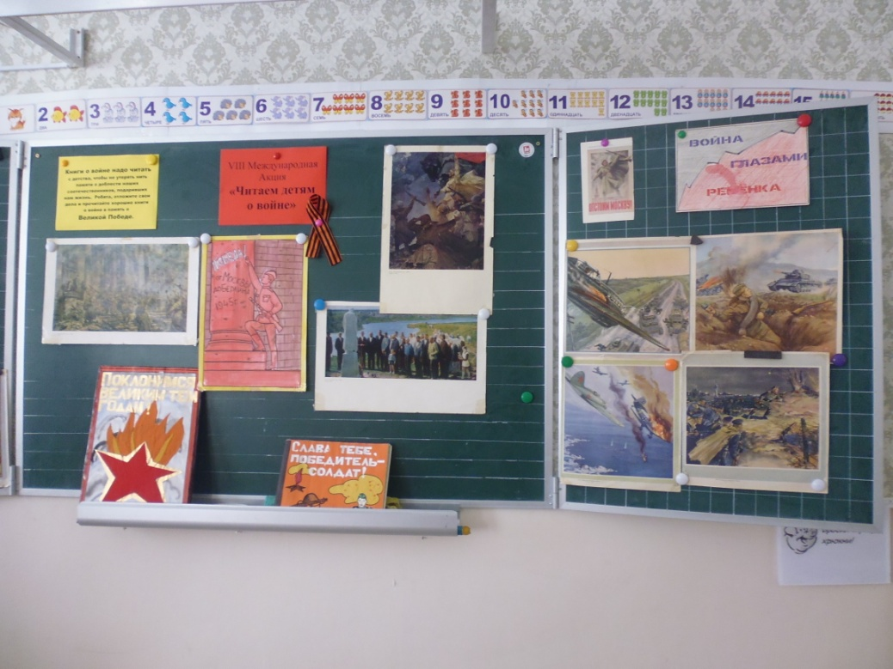
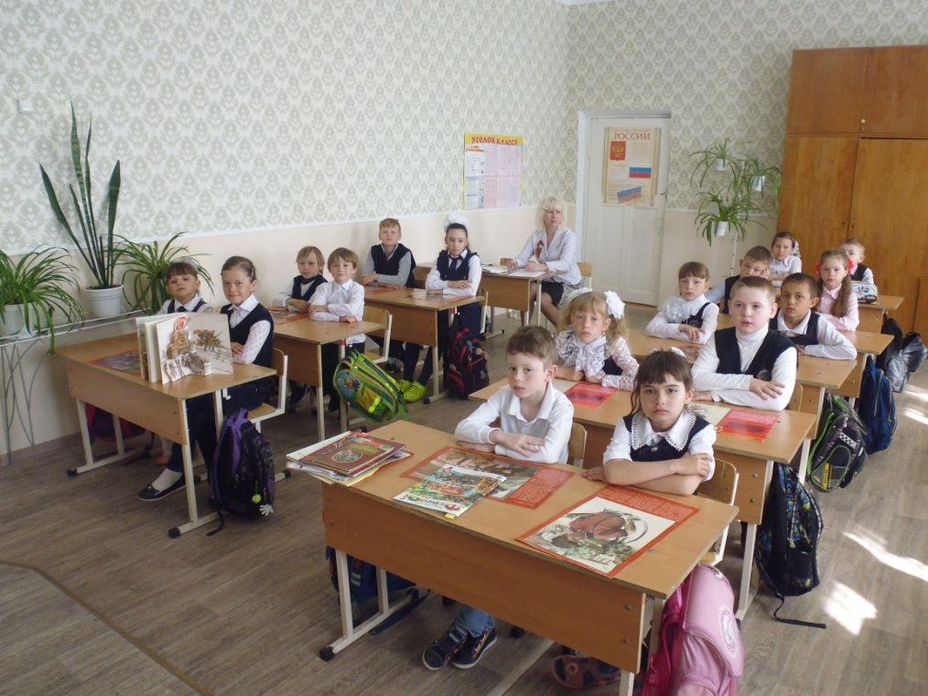
В начале мероприятия прозвучали военные песни: «От героев былых времён (к/ф «Офицеры»); «Спасибо, ребята! (исп. Григорий Лепс); «Журавли» (исп. И. Кобзон); «Последний бой» (исп. М. Ножкин); «И всё о той весне» (исп. группа «Мультикейс»).
Затем все собравшиеся почтили память павших воинов минутой молчания.
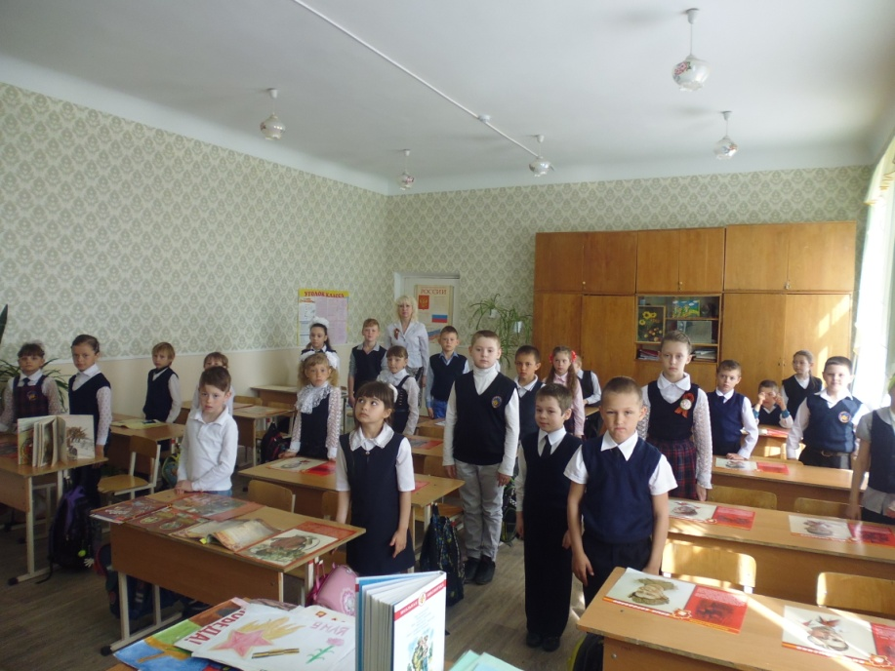
Потом Екатерина Алексеевна прочитала ребятам рассказ А. Митяева «Серьги для ослика».
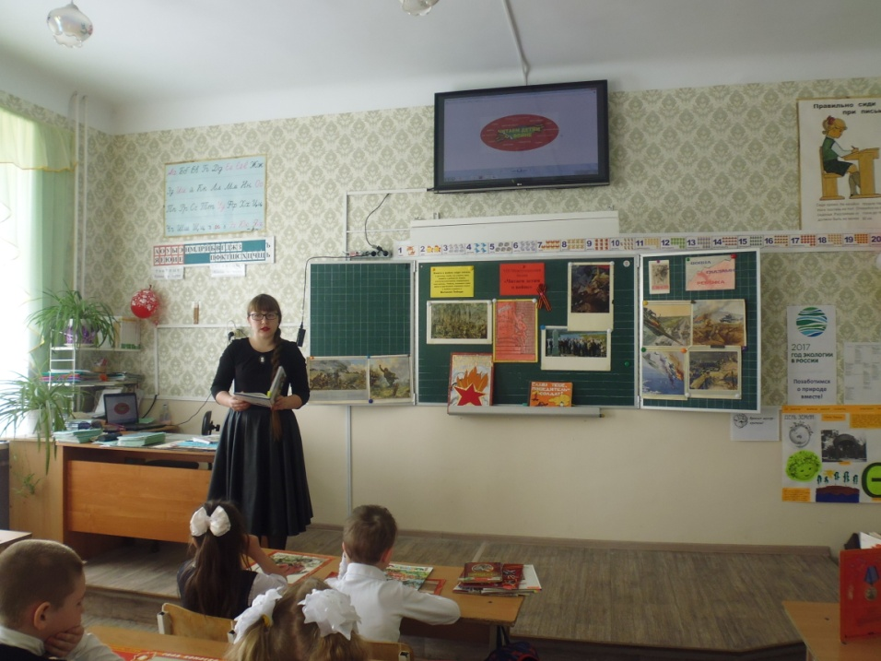
Продолжая громкие чтения, классный руководитель Л.К. Фетисова зачитала школьникам ещё одно произведение Александра Митяева «Мешок овсянки».
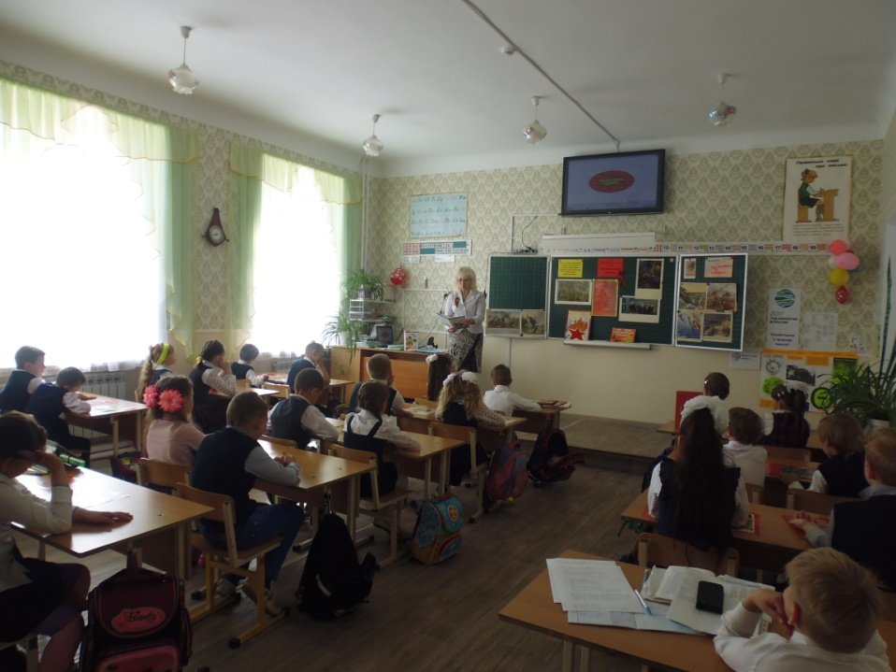
Дети с огромным интересом слушали рассказы о войне, активно обсуждали героические поступки персонажей. Учащиеся отметили, что в рассказах описываются и подвиги животных, которые помогали людям на фронте.
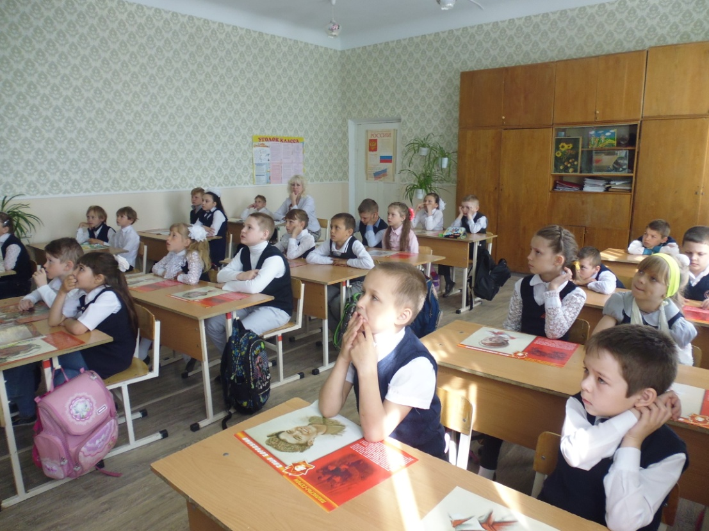
Далее школьникам была продемонстрирована презентация «9 мая - День Победы».
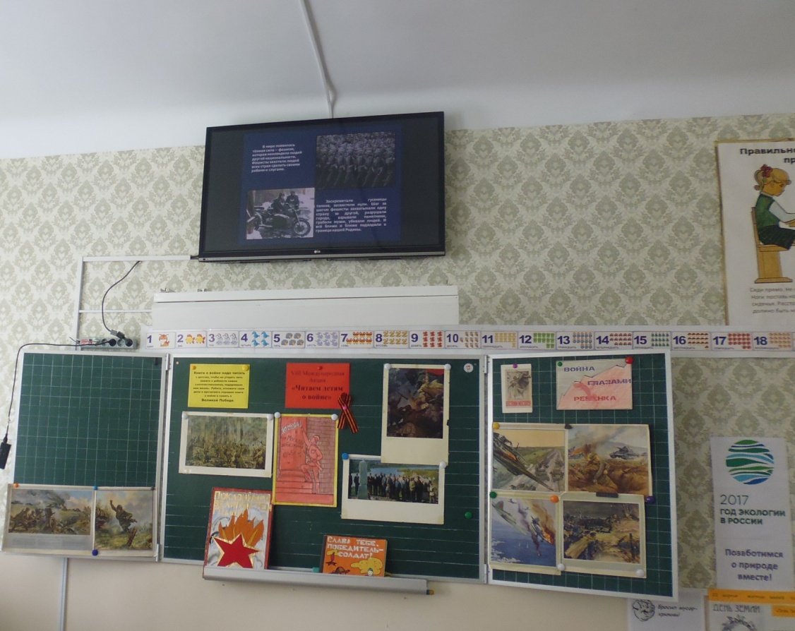
Потом ребята посмотрели фрагмент из к/ф «Битва за Севастополь», где маленькая девочка читала отрывок из стихотворения К. Симонова «Убей его».
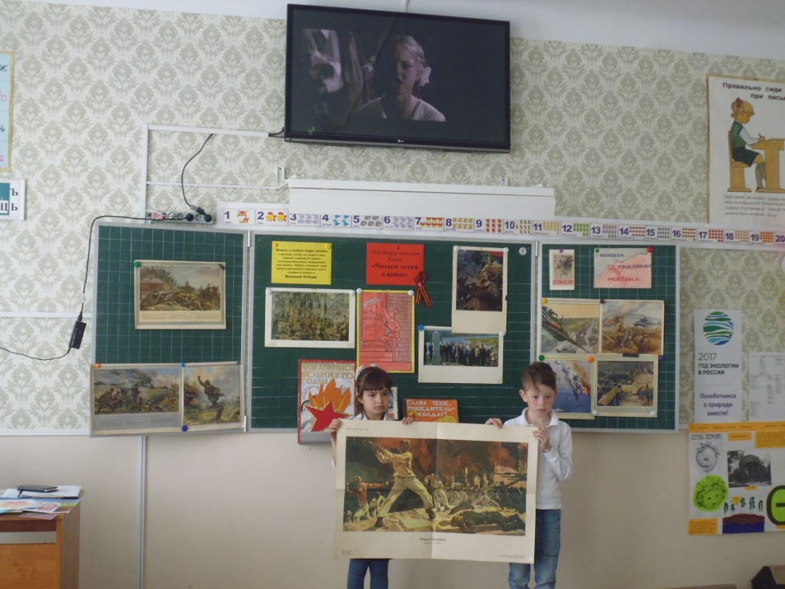
В конце мероприятия учащиеся прослушали стихи «Перед атакой» С. Гудзенко и «Я убит подо Ржевом» А. Твардовского (чит. актёр театра и кино Василий Лановой); «Жди Меня» К. Симонова (чит. актриса Е. Гусева).
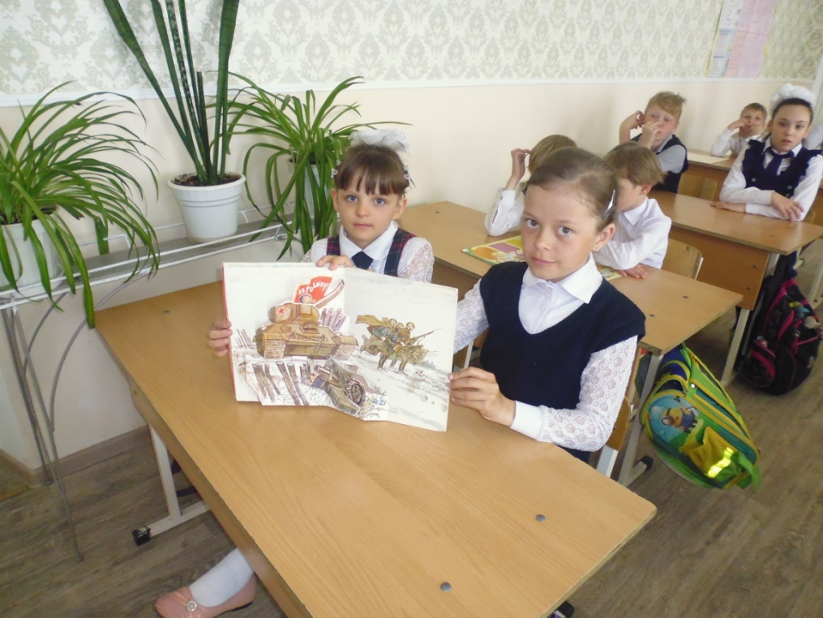

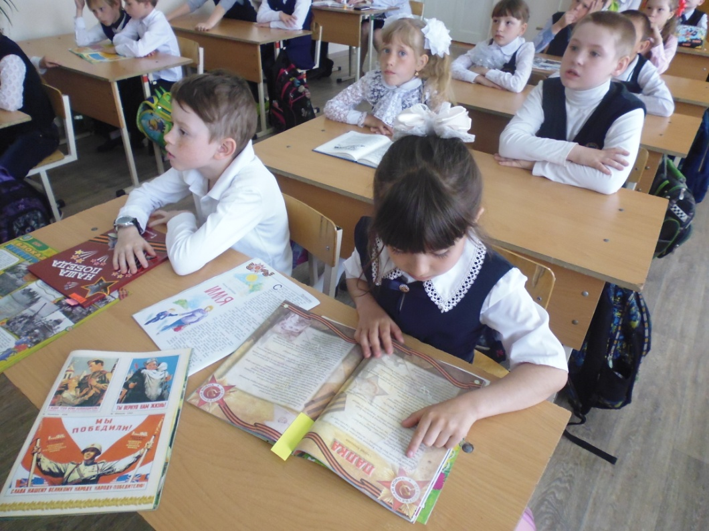

В этот же день в рамках данной акции в 3 «А» классе МКОУ «СОШ № 1» библиотекарем абонемента Поповой С. Н. были проведены громкие чтения.
В начале программы ведущая напомнила детям о том, что скоро наступит праздник Великой Победы над фашистской Германией и какой же дорогой ценой она нам досталась.

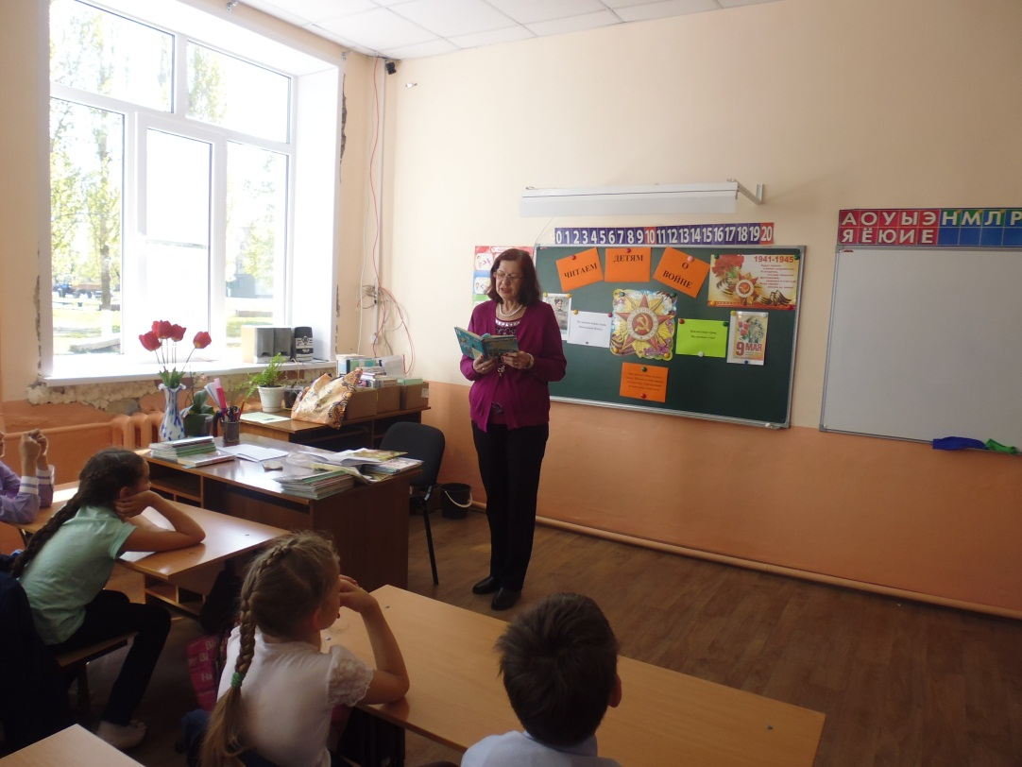

Далее было зачитано стихотворение М. Владимирова «Еще тогда нас не было на свете…» и несколько коротких рассказов о войне: С. Алексеева «Ударная», «Злая фамилия», «Победа»; Л. Кассиля «Рассказ об отсутствующем». С интересом прослушали ребята стихотворение Г. Рублева «Памятник советскому солдату», о том, как советский боец спас немецкую девочку.
В конце программы ребята с интересом познакомились с фотоальбомом и настоящими орденами и медалями участника боевых действий - Селезнева Николая Федоровича.

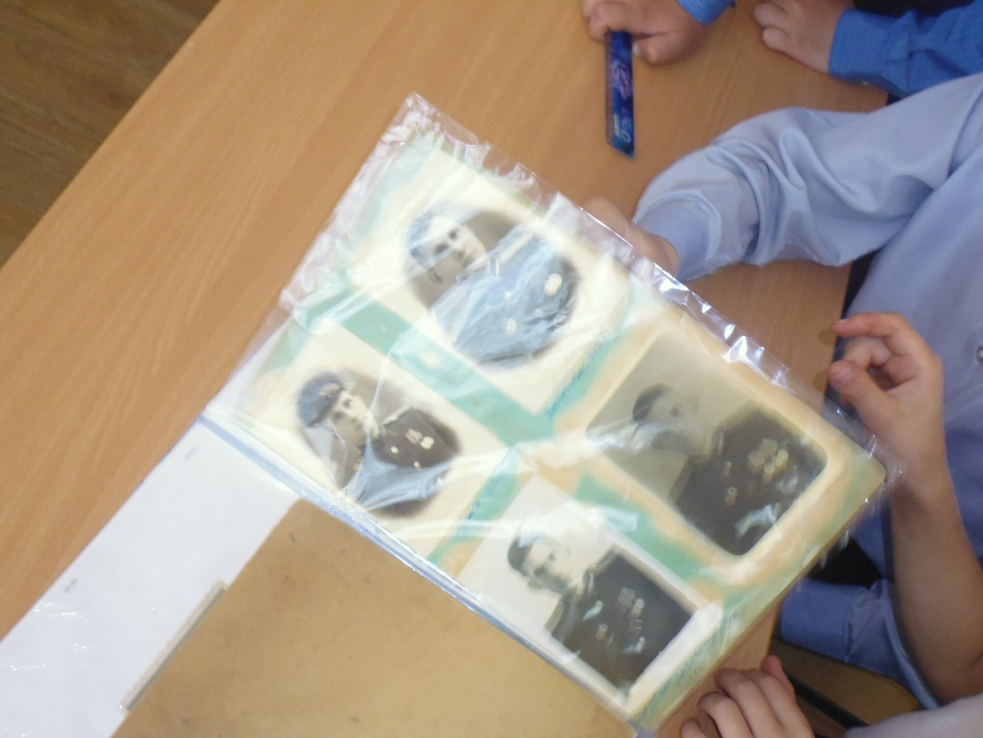

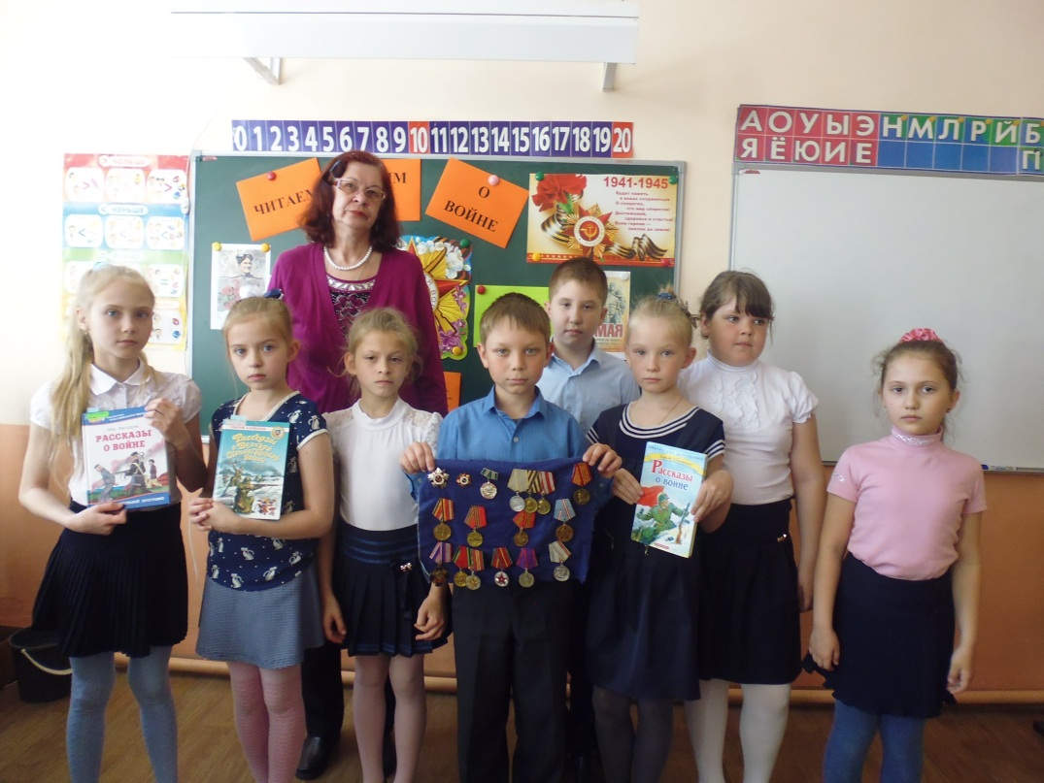

Также в Детском отделе была оформлена книжная выставка – обзор «Не смолкнет слава тех великих лет!», где наши посетители могли познакомиться с интересными и познавательными книгами о Великой Отечественной войне.
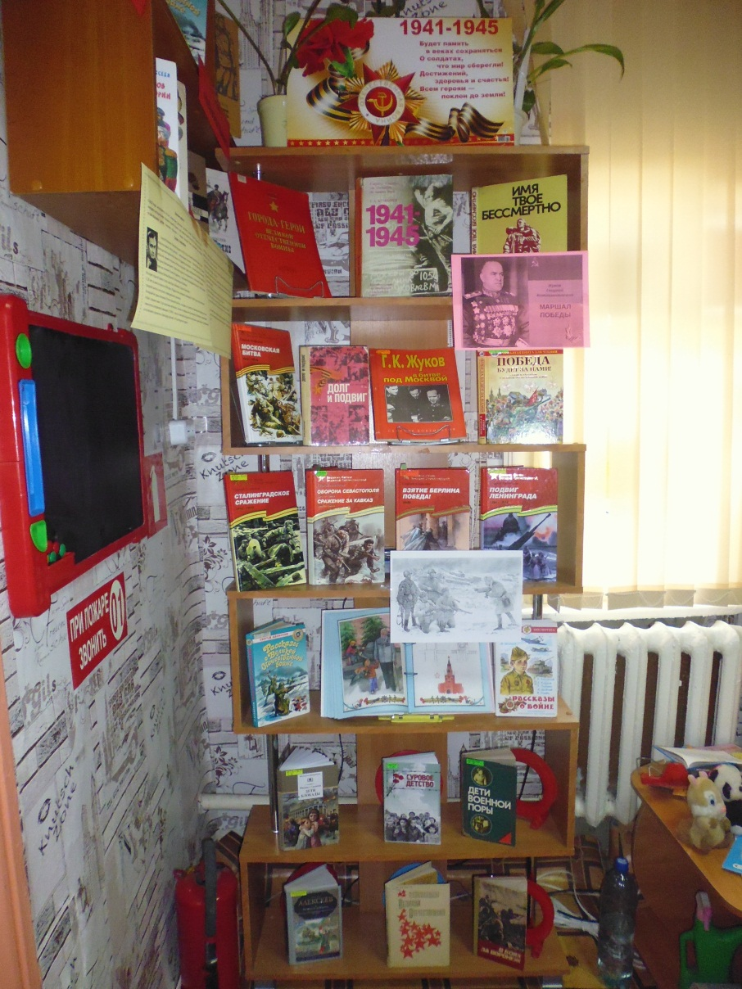
Всего в Акции приняли участие 83 человека.

